今天，让我们用这段视频，向人民空军致敬！

原创 有里儿有面 [有理儿有面](javascript:void(0);)

**有理儿有面**

微信号 youli-youmian

功能介绍 你说是不是

2021-11-11[原文](https://mp.weixin.qq.com/s?__biz=Mzg3MjEyMTYyNg==&mid=2247545155&idx=1&sn=0c1d220a242e1e4e45fde148fa3c9c31&chksm=cef66536f981ec207e5d297b487d7f7417c935791911ebb97fb5ea95a97d549758581ac6a5e7&scene=27#wechat_redirect&cpage=19) 发表于

收录于合集





**全文共577字，视频1个，图片4张，预计阅读和观看视频时间为6分钟。**

**文章首发于“有理儿有面”（youli-youmian），欢迎大家在朋友圈和微信群转发。**

**公众号及其他平台转载请在后台留言。**



▼

曾经，我泱泱中华的万里长空，却没有自己制造的强大战鹰翱翔：

犹记得，开国大典上，周总理“飞机不够，我们就飞两遍”指示中的辛酸、无奈与渴望！

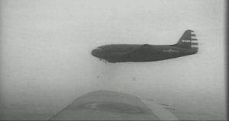

但站起来的中国人，怎能容许万里空疆任由群狼穿梭似无防？！怎能容许和平建设的成果遭遇敌寇窥探暗伤？！

在那段风云变幻的峥嵘岁月，我们见证了中国军人同强敌空中拼刺刀的血性气概，见证了中国军人捍卫领空的勇敢牺牲，更见证了中华民族构筑强大空天国防的呕心沥血与步伐铿锵！

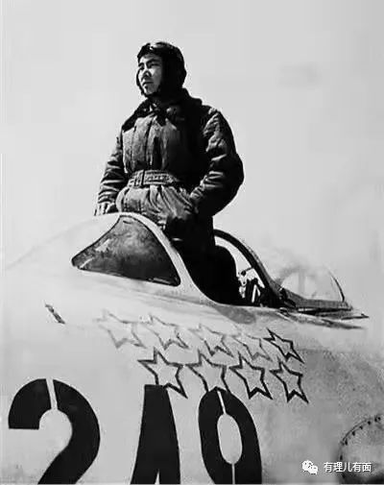

沥血铸雄鹰，利剑撼苍穹。

人民空军从无到有、从弱到强，我们今天已拥有歼20、歼16D、空警500、运20等一大批自产的先进装备。

中国战鹰战巡东海、亮剑南海、驱赶外机、搏击长空的一幕幕展示出强大战略威慑力量，更是昭示了人民空军已跨入全球先进空军的殿堂，成为护佑中华民族伟大复兴的坚定力量！

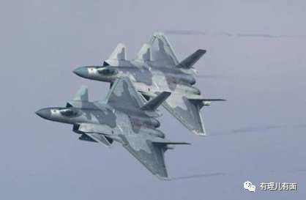

今天，是人民空军成立72周年，在群狼环伺觊觎我台海、南海的当下，就让我们一起透过上面这段视频，再次深情回忆人民空军波澜壮阔的战斗和建设历程，体味空军英雄们身上一如既往的家国情怀、使命担当、凌云壮志和亮剑精神，并向他们致以最崇高的敬意和衷心祝福：**人民空军，感谢有你，生日快乐！**

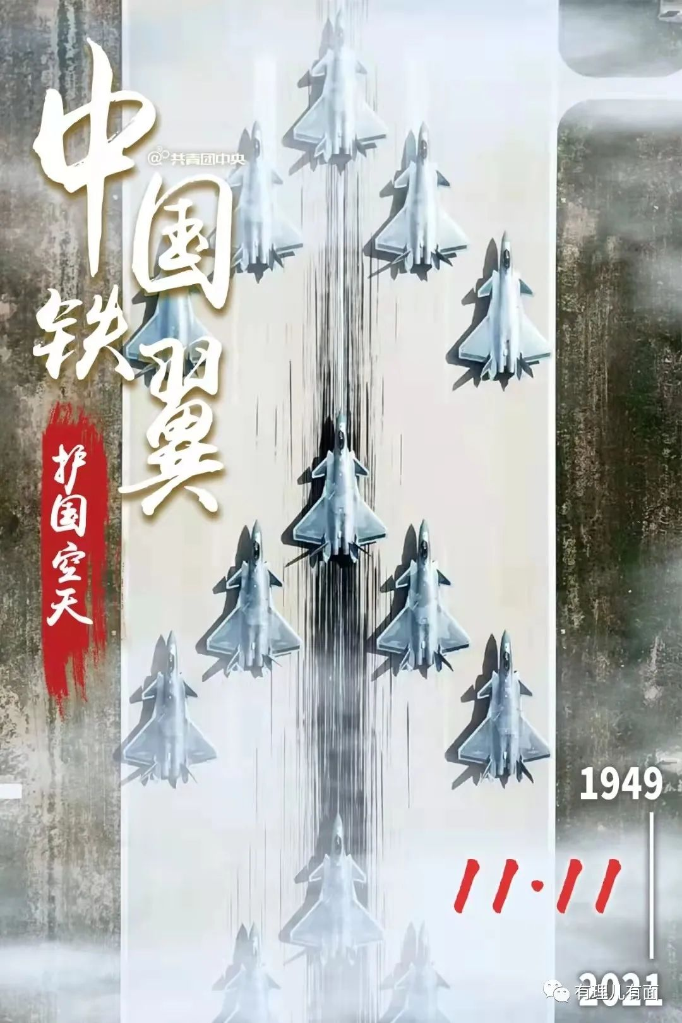

**图片源自网络**





**关注公众号：**

**有理儿有面**

**理   性｜   揭   秘｜   探   讨**





有里儿有面

**微信扫一扫赞赏作者** **赞赏**

已喜欢，对作者说句悄悄话

取消

**发送给作者**

**发送**

最多40字，当前共字

 人赞赏

上一页 1/3 下一页

长按二维码向我转账

受苹果公司新规定影响，微信 iOS 版的赞赏功能被关闭，可通过二维码转账支持公众号。

### 精选留言

用户设置不下载评论